Вот и состоялась наша очередная встреча в творческом пространстве «Теплая Сибирь» с мамами деток, не посещающих дошкольные учреждения.
На этот раз мы пришли с консультацией на тему «Чем занять ребёнка на кухне, когда мама занята приготовлением обеда?»
Этот вопрос волновал многих мам, находящихся в декретном отпуске. И 22 ноября 2018г. Наши воспитатели Прутовых Наталья Петровна и Дымченко Наталья Павловна познакомили присутствующих мам с играми, которые можно применить, во время приготовления пищи.
Сначала Наталья Павловна на практике показала, как можно использовать посуду и продукты питания для занятия ребенка.
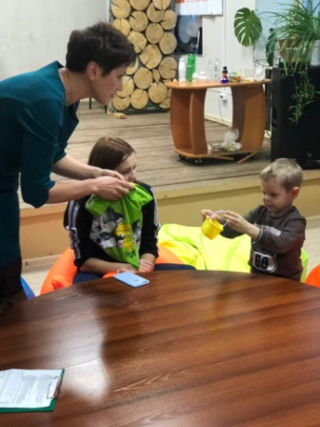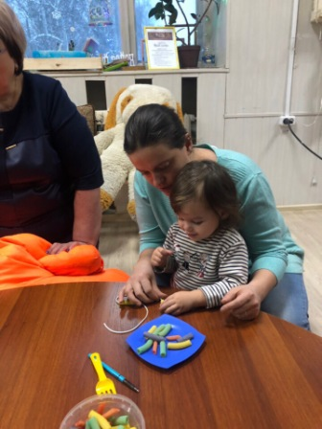
Например, можно сложить мелкую посуду в мешочек, а ребенок должен угадать, что это за предмет. Или сделать из разноцветных макарон замечательные бусы для мамы.
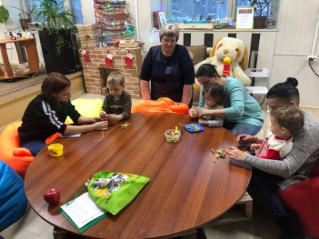 Также расставив на столе кухонную утварь, дать ребёнку запомнить предметы, а потом закрыть малышу глаза, что - то убрать. Чего же не стало…?
Затем Наталья Петровна, показала как можно
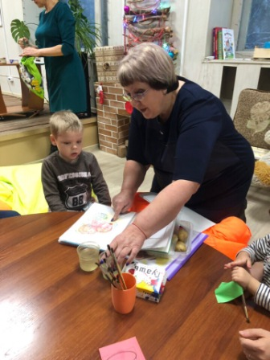 | рисовать без кисточки, а использовать половину картофеля.  Нужно вырезать ножом желаемый рисунок (лист, яблоко и т.д.), обмакнуть картофель в краску и на бумаге оставить печать.
Это занятие привело в неописуемый восторг не только малышей, но их мамочек!
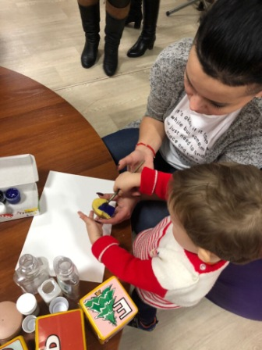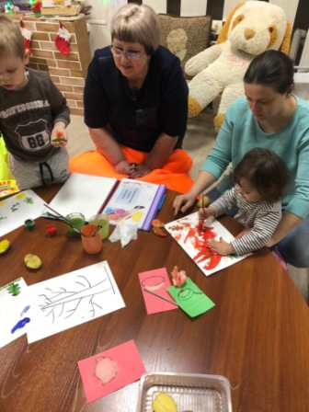
Ещё Наталья Петровна показала свой альбом с нетрадиционным рисованием, который очень заинтересовал родителей.

